МІНІСТЕРСТВО КУЛЬТУРИ УКРАЇНИ

НАЦІОНАЛЬНА АКАДЕМІЯ ОБРАЗОТВОРЧОГО
МИСТЕЦТВА І АРХІТЕКТУРИ

Факультет архітектури
Кафедра архітектурних конструкцій

МЕТОДИЧНІ
РЕКОМЕНДАЦІЇ

до виконання індивідуально науково-творчого завдання з дисципліни
«Основи параметричного моделювання»

для здобувачів другого (магістрського) рівня вищої освіти
G17 «Архітектура та містобудування»

Київ 2026
УДК 72.012:004](072)
М54

Укладач:
Комаров Кирило Олександрович, кандидат архітектури, доцент, доцент кафедри архітектурних конструкцій НАОМА.

Рецензенти:
С. В. Стоянович, кандидат технічних наук, доцент, завідувач кафедри архітектурних конструкцій НАОМА;
А. М. Давидов, кандидат архітектури, доцент, доцент кафедри архітектурного проєктування НАОМА.

Схвалено рішенням кафедри архітектурних конструкцій НАОМА (протокол №4 від 30.04.2026 р.).

Схвалено рішенням ради факультету архітектури НАОМА (протокол № 4 від 07.05.2026 р.).

Методичні рекомендації до виконання індивідуального науково-творчого завдання з дисципліни «Основи параметричного моделювання» для студентів другого (магістерського) рівня вищої освіти спеціальності G17 «Архітектура та містобудування» / уклад. К. О. Комаров, рец.: С. В. Стоянович, А. М. Давидов. Київ : НАОМА, 2026. 34 с.

УДК 72.012:004] (072)
М54

©НАОМА, 2026
© Комаров К. О., 2026
ЗМІСТ
 | С.
Вступ | 4
1. Загальні відомості про дисципліну | 6
2. Параметричний підхід до моделювання | 8
3. Інструменти параметричного моделювання | 14
4. Індивідуальне науково-творче завдання | 19
5. Етапи виконання індивідуального завдання | 23
6. Вимоги до оформлення робіт | 25
7. Критерії оцінювання | 27
Список рекомендованої літератури | 30
Додаток А. Приклад площинної параметричної композиції | 32
Додаток Б. Приклад об’ємної параметричної композиції | 33
Додаток В. Приклад просторової параметричної композиції | 34

ВСТУП
Дані методичні рекомендації розроблені для студентів факультету архітектури Національної академії образотворчого мистецтва і архітектури (НАОМА) другого (магістерського) рівня вищої освіти спеціальності G17 «Архітектура та містобудування» освітньо-наукової програми «Архітектура будівель та споруд» для виконання індивідуального науково-творчого завдання з дисципліни «Основи параметричного моделювання».
Сучасна архітектурна практика переживає глибоку технологічну трансформацію. Поряд із традиційними методами проєктування, що ґрунтуються на ручному кресленні та статичних геометричних побудовах, дедалі більшого поширення набувають алгоритмічні та параметричні методи, які відкривають принципово нові можливості формотворення. Параметричне моделювання базується на встановленні зв’язків між геометричними елементами через систему параметрів, що дозволяє швидко генерувати численні варіанти форми, оптимізувати конструктивні рішення та інтегрувати у проєкт складні математичні залежності, які неможливо побудувати вручну.
Опанування інструментарію параметричного моделювання є необхідною компетенцією сучасного архітектора, що працює з біонічними та оболонковими формами, з фасадними системами та з адаптивними просторовими структурами. Світовий досвід Z. Hadid Architects, BIG, MAD Architects, ICD/ITKE, Foster + Partners, UNStudio, як і досвід провідних українських архітектурних бюро, доводить, що параметричний підхід є не просто інструментом, а самостійною методологією, яка трансформує саме мислення архітектора - від статичної моделі об’єкта до динамічної системи залежностей.
Метою індивідуального науково-творчого завдання є опанування студентами засад параметричного моделювання через створення серії з трьох композицій - площинної, об’ємної та просторової - з використанням алгоритмічних редакторів типу Grasshopper для Rhinoceros, Geometry Nodes у Blender, Dynamo для Revit, Houdini та інших систем процедурного моделювання.
Завданнями виконання індивідуального завдання є:
- ознайомлення з принципами параметризації, видами параметричних залежностей та основними програмними комплексами;
- опанування алгоритмічних методів побудови геометричних об’єктів - точок, ліній, кривих, поверхонь, об’ємів;
- формування навичок використання математичних функцій (тригонометричних, експоненціальних, степеневих, синусоїдальних) у процесі формотворення;
- опанування трансформацій геометрії - переміщення, повороту, масштабування, проєктування, дзеркального відображення, морфінгу;
- формування навичок роботи з графіками функцій, числовими послідовностями, масивами даних та матричними структурами;
- розвиток здатності до композиційного та концептуального мислення в умовах роботи з параметричними моделями.
У результаті виконання завдання студент опановує методологію параметричного формотворення, отримує навички роботи з алгоритмічними редакторами, формує власний альбом графічних робіт, який стає вагомою складовою його професійного портфоліо та основою для подальшого використання параметричних методів у курсовому й дипломному проєктуванні.

1. Загальні відомості про дисципліну
«Основи параметричного моделювання» - навчальна дисципліна професійного циклу освітньо-наукової програми «Архітектура будівель та споруд». Загальний обсяг - 3 кредити ЄКТС (90 годин). Дисципліна вивчається у першому (осінньому) семестрі першого курсу другого (магістерського) рівня вищої освіти спеціальності G17 «Архітектура та містобудування».
Згідно навчальної програми передбачено проведення лекційних занять у обсязі 14 годин, лабораторних - 16 годин. На самостійну роботу та індивідуальне навчально-творче завдання відведено 60 годин. Форма семестрового контролю - залік.
Дисципліна викладається на кафедрі архітектурних конструкцій.
Пререквізитами для опанування дисципліни є знання та вміння, здобуті при вивченні нарисної геометрії, архітектурних конструкцій, архітектурного проєктування, графічної презентації та NURBS-моделювання. Постреквізитами є дисципліни «Параметричне моделювання в архітектурі» та «Архітектурне проєктування».
Метою дисципліни є опанування студентами сучасних засобів комп’ютерної графіки для автоматизації окремих проєктних завдань через формування навичок алгоритмічного та параметричного моделювання архітектурних форм і композицій.
Завданнями дисципліни є:
- ознайомлення з технологіями параметричного моделювання у формотворенні;
- опанування методики розробки площинних, об’ємних та просторових параметричних композицій;
- формування здатності інтегрувати параметричні методи в архітектурне проєктування.
У результаті вивчення навчальної дисципліни студент повинен:
знати: основні риси технологій параметричного моделювання, їх переваги та недоліки, типи параметричних залежностей, можливості сучасних програмних комплексів та принципи побудови алгоритмічних моделей;
вміти: застосовувати засоби параметричного моделювання в архітектурному проєктуванні, будувати алгоритми генерації геометрії, користуватися математичними функціями та трансформаціями, оформляти графічні презентації параметричних композицій.
У результаті студент повинен набути таких компетентностей та програмних результатів навчання:
РН07. Здійснювати проєктне моделювання, обирати цифрові технології та програмні засоби для розв’язання задач дослідницького та інноваційного характеру, розробки і реалізації проєктів у сфері архітектури та містобудування, оформлення відповідної наукової та технічної документації, виготовлення макетів і наочних ілюстративних матеріалів.
ЗК04. Здатність використовувати інформаційні та комунікаційні технології.
СК05. Здатність розробляти і реалізовувати проєкти у сфері архітектури та містобудування.
СК06. Здатність аналізувати міжнародний та вітчизняний досвід, збирати, накопичувати і використовувати інформацію, необхідну для розв’язання задач дослідницького та інноваційного характеру у сфері архітектури та містобудування.
СК07. Здатність до проєктного моделювання і дослідження концептуальних, натурних та комп’ютерних моделей об’єктів архітектури та містобудування.
Структура дисципліни
Програма дисципліни побудована у формі двох змістових модулів:
Змістовий модуль 1. Алгоритмічний метод моделювання, основні об’єкти. У межах модуля студенти ознайомлюються з принципами параметричного моделювання та видами параметризації, опановують роботу з точками, векторами та площинами в алгоритмах побудови, з лінійними примітивами та сплайнами, із моделюванням параметричних поверхонь довільної форми.
Змістовий модуль 2. Побудова параметричних композицій різних типів. Модуль присвячений безпосередньо виконанню індивідуального завдання - побудові площинної, об’ємної та просторової параметричних композицій, які формують альбом графічних робіт студента.
2. Параметричний підхід до моделювання
2.1. Поняття та сутність параметричного моделювання
Параметричне моделювання - це метод створення геометричних об’єктів, у якому форма та властивості моделі задаються не безпосередньо, а через систему параметрів і залежностей між ними. На відміну від традиційного «прямого» моделювання, де геометрія будується вручну координатно, у параметричному підході архітектор описує не саму форму, а правила (алгоритм) її утворення. Зміна будь-якого з параметрів автоматично перебудовує всю модель відповідно до заданих правил.
Сутність параметризації полягає у формалізації проєктного задуму у вигляді послідовності операцій, де кожна геометрична операція має набір вхідних значень (параметрів) і вихідних результатів. Послідовність таких операцій утворює орієнтований граф (Directed Acyclic Graph, DAG), у вузлах якого розміщуються функції, а ребра передають дані. Саме цей граф називають «дефініцією» (у термінології Grasshopper) або «node tree» (у термінології Geometry Nodes, Houdini, Dynamo).
Параметричний підхід дозволяє архітектору працювати не з окремими формами, а з родинами форм. Один і той самий алгоритм, побудований одного разу, генерує сотні варіантів геометрії, серед яких автор обирає оптимальний. Така властивість робить параметричне моделювання потужним інструментом експерименту та оптимізації.
2.2. Алгоритмічні методи побудови
Алгоритмічне моделювання (algorithmic modeling) є ширшим поняттям щодо параметричного. Якщо параметричність акцентує увагу на змінюваності параметрів, то алгоритмічність - на формалізації самого процесу побудови у вигляді послідовності операцій. Будь-яка параметрична модель є алгоритмічною, але алгоритмічна модель може містити елементи стохастичності, рекурсії або генеративного розгортання, які виходять за межі простої параметризації.
До основних алгоритмічних методів формотворення в архітектурі належать:
- генеративні алгоритми - методи, в яких форма «виростає» за певними правилами (L-системи, фрактальні структури, клітинні автомати, дифузійно-обмежена агрегація);
- евристичні методи оптимізації - генетичні алгоритми (Galapagos, Octopus у Grasshopper), методи рою часток, симуляція відпалу, які шукають оптимальні значення параметрів за заданим критерієм;
- фізичні симуляції - Kangaroo Physics, Karamba3D, FEM-аналіз, які дозволяють генерувати форми з огляду на статику конструкцій, дію вітру, освітлення;
- процедурні методи - повторне застосування набору правил до базової геометрії з можливістю варіювання параметрів на кожному кроці (характерно для Houdini, Geometry Nodes);
- data-driven моделювання - побудова форми на основі зовнішніх даних (карти висот, теплові мапи, статистичні масиви, дані сенсорів).
Алгоритмічний підхід вимагає від архітектора нового типу мислення - здатності декомпозувати образ у послідовність кроків, бачити форму як наслідок процесу, а не як одиничний акт творчості.

2.3. Використання математичних функцій
Математичні функції є фундаментальним інструментом параметричного моделювання, оскільки саме через них задається залежність геометричних характеристик від параметрів. Найчастіше у формотворенні використовуються:
- тригонометричні функції (sin, cos, tan) - основа для побудови хвилеподібних поверхонь, спіралей, циклічних повторень. Зокрема, складання двох синусоїд із різними частотами та амплітудами дозволяє отримати поверхні типу «ребристий ландшафт», що широко застосовуються в композиціях фасадів та оболонок;
- експоненціальні та логарифмічні функції - застосовуються для моделювання зростання, збіжності, плавних перехідних форм, спіралей логарифмічного типу;
- степеневі функції та поліноми - використовуються для побудови плавних кривих, інтерполяції між точками, опису згинів і формування Безьє-кривих та NURBS-сплайнів;
- функції шуму (noise functions) - Perlin Noise, Simplex Noise, Worley Noise - забезпечують природну псевдовипадковість поверхні, дозволяють створювати органічні рельєфи, теселяції, варіативні фасадні патерни;
- функції відстані (distance fields) - задають геометрію через відстань точки до базової кривої або поверхні, що використовується для побудови обгорткових поверхонь, патернів атракції/відштовхування;
- параметричні рівняння кривих та поверхонь - кубічні криві Безьє, NURBS-поверхні, мінімальні поверхні (Schwarz, Gyroid), на яких будуються складні архітектурні оболонки.
Поєднання різних математичних функцій у межах однієї моделі утворює багатошарову залежність, у якій малі зміни вхідних значень викликають значні якісні трансформації геометрії. Саме це робить параметричні композиції цікавим інструментом архітектурного експерименту.
2.4. Трансформації геометрії
Трансформації - це геометричні операції, що змінюють положення, орієнтацію, форму або кількість вихідних об’єктів без зміни топології. У параметричному моделюванні трансформації застосовуються масово: один базовий елемент може бути розмножений сотні разів із поступовою зміною параметрів. До основних типів трансформацій належать:
- переміщення (Translation, Move) - зміщення об’єкта вздовж заданого вектора. Може бути керованим параметром (наприклад, висота кожного елемента залежить від його позиції в сітці);
- поворот (Rotation, Rotate) - обертання навколо точки, осі або площини. Поступовий поворот серії елементів дозволяє створити спіральні та кручені структури (приклад - фасади хмарочосів типу Turning Torso, Cayan Tower);
- масштабування (Scaling, Scale, Scale NU) - рівномірне або нерівномірне змінення розмірів. Особливо цінне нерівномірне масштабування Scale NU, що дозволяє різко перетворювати об’єкти за окремими осями;
- дзеркальне відображення (Mirror, Reflect) - дозволяє будувати симетричні структури з мінімальною кількістю первинної геометрії;
- масивні трансформації (Series, Linear Array, Polar Array, Box Array) - багаторазове повторення з лінійним або кутовим кроком, що формує регулярні структури - фасадні сітки, перголи, перфоровані оболонки;
- морфінг (Morph, Box Morph, Surface Morph) - вписування геометрії з одного простору координат в інший, наприклад, перенесення прямокутного модуля на криволінійну поверхню зі збереженням його топології. Ця операція є ключовою при формуванні паралельно деформованих оболонок;
- проєктування (Project, Pull) - перенесення геометрії на іншу поверхню вздовж нормалі або заданого вектора;
- деформації (Twist, Bend, Taper) - нелінійні перетворення, що скручують, згинають або звужують геометрію за заданим законом.
Трансформації, об’єднані у складні ланцюжки, утворюють основу архітектурного формотворення. Так, при побудові об’ємної параметричної композиції типу «башта» (приклад наведений у Додатку Б) використовується послідовність: екструзія базової площини - поворот кожного шару - масштабування - варіація відступу (offset) - додавання структурного членування.
2.5. Робота з графіками, масивами та матрицями
Графіки функцій (Graph Mappers) - це візуальні представлення математичних залежностей, які дозволяють інтерактивно керувати характером поведінки параметрів. У Grasshopper компонент Graph Mapper підтримує декілька типів кривих - лінійну, сину­соїдальну, гауссіану, безьє, експоненту, параболу, степеневу - і дозволяє користувачу деформувати їх контрольними точками. Графіки забезпечують перехід від абстрактної алгебраїчної формули до інтуїтивного візуального керування формою. У наведеному в Додатку А прикладі площинної композиції саме графіки задають криву рельєфу, що повторюється у вигляді ребер сплайнів.
Масиви (List, Data List) - упорядковані набори даних, з якими оперує параметричний редактор. У Grasshopper операції з масивами є базовою технікою: побудова списку чисел через компоненти Range, Series, Random; розгалуження списку на підмножини через Partition; з’єднання списків через Merge; зміна порядку через Reverse, Shift, Cull, Flip Matrix. Архітектор працює зі списком як з основним об’єктом - над ним виконуються математичні операції, він використовується як вхід для створення серії геометричних об’єктів.
Матриці та деревоподібні структури даних (Data Trees) - двовимірні або багаторівневі організації списків. У Grasshopper структура даних організована як дерево {0;0;0}, {0;0;1}, {0;1;0} тощо, де кожен елемент має свій шлях. Робота з деревами даних - Graft (підвищення розмірності), Flatten (зведення до плоского списку), Path Mapper (переадресація гілок) - є однією з найскладніших, але водночас найпотужніших технік. Без розуміння структури даних неможливо побудувати складні просторові композиції, де елементи розподілені сіткою UV-параметрів.
Матриці координат є основою для створення сіткових структур (точкових полів). Базова операція - побудова двовимірної сітки точок через компоненти типу Square Grid, Hexagonal Grid, Triangular Grid, Radial Grid; для просторових композицій використовуються тривимірні поля точок Box Grid, Spiral Grid. Над матрицею точок виконуються подальші операції: атрактори, поля впливу, маскування за критерієм, - що формують виразну композицію (приклад - Додаток В: матриця циліндричних елементів, висота яких керується атрактором).
2.6. Логіка побудови параметричних моделей
Будь-яка параметрична модель будується за єдиною концептуальною схемою:
- Вхідні дані (Input) - числа, точки, криві, поверхні, зовнішні файли, параметри слайдерів. Це джерело варіативності моделі;
- Базова геометрія - стартові примітиви: точки, лінії, прямокутники, площини, базові поверхні;
- Алгоритм перетворення - послідовність операцій, що породжують з базових елементів цільову геометрію. Алгоритм поділяється на блоки (генерація сітки, побудова елементів, трансформації, оптимізація);
- Вихідна геометрія (Output) - фінальна модель, що візуалізується або експортується для подальшої обробки (виготовлення, проєктна документація, рендер);
- Цикл уточнення - повернення до вхідних параметрів, коригування слайдерів, повторна генерація. Саме циклічна природа параметричного процесу робить його відмінним від класичного «лінійного» проєктування.
Логіка побудови вимагає від студента дисциплінованого мислення: чітке розуміння того, що є константою, а що - змінною; розрізнення локальних і глобальних параметрів; обережне поводження зі структурою даних. Якісно побудована модель є компактною, читабельною (з кластерами та коментарями), стабільною щодо граничних значень параметрів і легко доступною для подальшого редагування.
3. Інструменти параметричного моделювання
На сьогодні існує низка програмних комплексів, у яких реалізовано параметричний та алгоритмічний підходи до моделювання геометрії. Кожен з них має власну філософію, специфічний інтерфейс і галузь переважного застосування. Студент магістерського рівня повинен орієнтуватися у спектрі цих інструментів, розуміти їхні сильні та слабкі сторони, вміти обирати відповідний інструмент під завдання.
3.1. Grasshopper для Rhinoceros 3D
Grasshopper - візуальний алгоритмічний редактор, що працює як плагін до Rhinoceros 3D (від компанії Robert McNeel & Associates). Розроблений Девідом Раттеном (David Rutten) і вперше представлений у 2007 році, нині є стандартом de facto параметричного моделювання в архітектурі. Grasshopper працює за принципом візуального програмування: алгоритм будується з компонентів (нодів), які з’єднуються лініями. Кожен компонент має входи (зліва) та виходи (справа), а лінії передають дані.
Сильні сторони Grasshopper: глибока інтеграція з Rhino (одним із найкращих NURBS-моделювальників на ринку), величезна спільнота користувачів, наявність сотень плагінів для розширення функціонала, відмінна сумісність з архітектурною практикою (через імпорт/експорт у DWG, IFC, OBJ, STL).
Найважливіші плагіни Grasshopper, які використовуються при виконанні індивідуального завдання та які варто опанувати студенту:
- Weaverbird - інструмент роботи з полігональними сітками (mesh): згладжування, поділ, потовщення, побудова каркасних структур, плоских поверхонь з полігонів. Незамінний при перетворенні NURBS-поверхонь у будівельну mesh-геометрію. У наведеному прикладі Додатку Б (об’ємна композиція «башти») саме Weaverbird забезпечує побудову членувань і потовщення структури;
- Lunchbox - багатий набір компонентів для роботи з сітками, патернами фасадів (Quad Panels, Hexagonal Panels, Triangular Panels, Diamond Panels), стандартними геометричними структурами;
- Kangaroo Physics - фізичний рушій (автор Daniel Piker), що дозволяє симулювати пружні сили, гравітацію, тиск, текстильні поверхні, ланцюгові моделі. Незамінний для генерації мінімальних поверхонь та форм-знаходження (form-finding);
- Karamba3D - інструмент структурного аналізу (метод скінченних елементів), що дозволяє оптимізувати конструкції безпосередньо у параметричній моделі;
- Ladybug + Honeybee - пакет для енвайронментального аналізу: інсоляція, вітрове навантаження, тепловтрати, енергоефективність;
- Galapagos та Octopus - еволюційні оптимізатори (генетичні алгоритми), які підбирають значення параметрів для досягнення бажаної цільової функції;
- Tree8 (Tree Frog) - компонентний пакет, що в наведеному прикладі Додатку Б використовувався разом з Weaverbird для роботи з структурами кручених башт;
- Anemone - додавання циклів (loops) у Grasshopper, що дозволяє реалізовувати рекурсивні алгоритми, неможливі в базовому DAG-середовищі;
- Pufferfish - розширений набір трансформацій кривих та поверхонь (twist, taper, curve flow, surface flow), що значно прискорює роботу з керованою деформацією.
3.2. Blender (Geometry Nodes)
Blender - потужний відкритий 3D-пакет, що з версії 2.92 (2021) містить вбудовану систему процедурного моделювання Geometry Nodes. Geometry Nodes реалізує парадигму вузлового програмування, аналогічну Grasshopper, але глибоко інтегровану в основний робочий процес Blender. Перевагами Geometry Nodes є відкритий безкоштовний доступ, потужний рендер-двигун Cycles/Eevee для презентаційної графіки, інтеграція з системою фізики та анімації, можливість експорту в різноманітні формати.
Geometry Nodes особливо ефективний для:
- розповсюдження об’єктів по поверхні (Distribute Points on Faces) з керуванням щільності, орієнтації, масштабу;
- процедурного формування рослинності, ландшафтів, текстурованих поверхонь;
- генерації архітектурного декору, гофрованих фасадів, растрових патернів;
- створення анімованих параметричних композицій для презентаційних роликів.
Для архітектурної освіти Blender є цінним як «другий інструмент», що доповнює Grasshopper можливостями фотореалістичного рендеру та анімації. У 2024–2025 роках з’явилася низка плагінів-надбудов (Sverchok, BAGAPIE, Geo-Scatter), які розширюють параметричні можливості Blender.
3.3. Dynamo для Autodesk Revit
Dynamo - візуальне програмне середовище від Autodesk, інтегроване в Revit та Civil 3D. На відміну від Grasshopper, який працює з абстрактною геометрією, Dynamo орієнтований на BIM-середовище: він дозволяє маніпулювати параметрами елементів Revit-моделі, генерувати сімейства (families), автоматизувати рутинні операції BIM, оптимізувати планувальні рішення.
Dynamo дозволяє архітектору, що працює у BIM-парадигмі, поєднати параметричне моделювання з реальним проєктуванням. Типові завдання, що вирішуються у Dynamo: масове створення приміщень за заданими правилами, перевірка конфліктів, генерація фасадних патернів із прив’язкою до реальних будівельних елементів, автоматичне формування специфікацій. Dynamo має плагін Dynamo Player, що дозволяє запускати скрипти кінцевими користувачами без занурення у візуальне програмування.
Для виконання завдань цього курсу Dynamo застосовується тоді, коли студент хоче, щоб його параметрична композиція одразу мала статус Revit-моделі з повним BIM-даними (приміщення, поверхи, навантаження).
3.4. SideFX Houdini
Houdini (від компанії SideFX) - професійний пакет процедурного 3D-моделювання, що традиційно використовується у кіно- та ігровій індустріях, проте все активніше входить у архітектурну практику. Філософія Houdini - повністю процедурне формування геометрії: будь-яка операція в Houdini, по суті, є процедурною, а проєкт зберігається як набір вузлів і параметрів, а не як статична геометрія.
Houdini має кілька рівнів процедурного моделювання - SOP (Surface Operators), DOP (Dynamics), VOP (VEX Operators). Особливою цінністю є мова VEX - потужна процедурна мова, що дозволяє писати власні шейдери, генератори геометрії, фізичні розрахунки на низькому рівні. Це робить Houdini засобом, який не має лімітів у формуванні складних структур: фрактальних структур, ріст-симуляцій, дисторцій, частинкових систем.
Для архітектора Houdini корисний у завданнях, де потрібна не лише статична параметрична модель, а складна симуляція - формування міських структур через ріст-алгоритми (procedural urbanism), генерація комплексних сіткових патернів, процедурні текстури з керованими деталями, реалістичні руйнування, осідання, накопичення пилу та слідів. У 2024–2025 роках Houdini інтегрується з Karma-рендером та USD-форматом, що робить його повноцінною частиною сучасного pipeline.
3.5. Інші системи процедурного та параметричного моделювання
Архітектурна освіта повинна враховувати ширший інструментальний контекст. Серед інших систем варто згадати:
- CityEngine (Esri) - спеціалізований інструмент процедурного моделювання міських структур, що використовує мову правил CGA Shape Grammar. Дозволяє генерувати кілометрові квартали забудови за заданими правилами, варіативно розподіляти типології, інтегруватися з ГІС-даними. Незамінний у містобудівних проєктах, мастер-плануванні районів, симуляції розвитку міст;
- Cinema 4D (Maxon) - у новій системі Scene Nodes / Nodes реалізовано процедурний підхід, який часто використовують для генерації архітектурних візуалізацій, динамічних композицій, графічного дизайну.
- Marionette у Vectorworks - вузлова система параметричного програмування, інтегрована у CAD-середовище Vectorworks. Підтримує як архітектурне, так і ландшафтне проєктування;
- FreeCAD з модулем Sketcher та Spreadsheet - безкоштовний CAD з повною підтримкою параметричних кресленників та таблиць, цінний для технічного дизайну вузлів та конструктивних деталей;
- Solidworks, Inventor, NX - параметричні CAD інженерного типу, що використовуються у проєктуванні складних будівельних вузлів, з’єднань, конструктивних систем;
- OpenSCAD - текстова мова параметричного моделювання, де геометрія задається кодом. Незамінна для дрібних точних деталей, наприклад прототипів для 3D-друку;
- Three.js, p5.js, Processing - середовища креативного програмування, які дозволяють створювати інтерактивні параметричні композиції в браузері. Активно використовуються в експериментальній архітектурі та медіадизайні;
- Touchdesigner - вузлове середовище для реального часу, що поєднує процедурну геометрію з відеоінтерактивом і інсталяціями. Цінний для архітекторів-експозиціонерів та творців медіафасадів;
- Bentley GenerativeComponents - один із найдавніших параметричних інструментів (з 2003 року), що використовується у великих інженерно-будівельних практиках, інтегрований з MicroStation;
- Spectacles, Speckle, Hops - інструменти інтеграції та обміну параметричними даними між різними програмами, що формують уявлення про сучасний відкритий екосистемний підхід до параметричного проєктування;
Розуміння спектра інструментів дозволяє студенту обрати оптимальне середовище для конкретного завдання. У межах виконання індивідуального завдання даної дисципліни рекомендується обрати один основний інструмент (зазвичай Grasshopper для Rhinoceros) і виконати у ньому всі три композиції; за потреби композиції можуть бути виконані у різних інструментах, якщо це обґрунтовано характером завдання.
4. Індивідуальне науково-творче завдання
Індивідуальне навчально-творче завдання (ІНТЗ) із дисципліни «Основи параметричного моделювання» оформлюється у вигляді альбому графічних робіт і містить три самостійно виконані параметричні композиції - площинну, об’ємну та просторову. Кожна композиція є завершеним самостійним твором, побудованим на основі алгоритму, що дозволяє генерувати декілька варіантів геометрії шляхом зміни параметрів.
Тематику кожної композиції студент обирає самостійно з урахуванням рекомендацій викладача. Заохочуються авторські теми, пов’язані з реальними проєктними завданнями студента (наприклад, фасадна композиція майбутнього курсового проєкту, композиційне рішення оболонки, структурні модулі громадських просторів). Композиції повинні демонструвати володіння алгоритмічним мисленням, а не лише технічну здатність повторити існуючі приклади.

4.1. Завдання 1. Площинна параметрична композиція
Завдання передбачає побудову алгоритмічно генерованої двовимірної (площинної) композиції, що ґрунтується на регулярній сітці елементів, повторювані модулі якої трансформуються відповідно до однієї або кількох математичних залежностей. Площинна композиція може бути представлена як проєкція оболонкової поверхні, як фасадний патерн, як перфорована панель, як декоративний рельєф.
Вимоги до завдання:
- композиція побудована на регулярній сітці точок (квадратній, гексагональній, трикутній або радіальній);
- базовий елемент композиції є параметризованим (його розмір, кут повороту, ступінь видовження керуються одним або кількома параметрами);
- трансформація елементів задається через математичну функцію (синусоїда, гауссіана, експонента, логарифм, поліном тощо) або через атрактор (точку чи криву, відстань до якої впливає на параметр елемента);
- композиція включає щонайменше один графік функції (Graph Mapper або еквівалент), через який автор може інтерактивно змінювати характер залежності;
- результатом роботи є мінімум 2–3 згенерованих варіанти однієї композиції з різними значеннями параметрів.
Прикладом такої роботи є наведена в Додатку А робота студентки 2-го курсу ОС магістр Курганської Тетяни. Композиція побудована на регулярній сітці; рельєф площини регулярно повторюється, тобто з двох різновидів дзеркально протилежних графіків у шаховому порядку формуються плоскотварні сплайни. Відрізки, з яких формуються сплайни, розміщені з регулярною відстанню, що дорівнює 1/5 довжини площини. При зміні одного графіка змінюються всі пов’язані з ним сплайни. Композиція виконана у середовищі Grasshopper з використанням компонентів Graph Mapper, Series, Range та сплайн-побудови NURBS.
4.2. Завдання 2. Об’ємна параметрична композиція
Завдання передбачає побудову алгоритмічно генерованого тривимірного об’єкта (або серії об’єктів), що демонструє взаємозв’язок між параметрами та об’ємною формою. Об’ємна композиція може бути представлена як футуристична башта, як скульптурно-архітектурний об’єкт, як павільйон, як модульна структура. Принципова відмінність від площинної композиції полягає у тому, що базовий елемент є об’ємним і трансформується вздовж висоти або іншої осі.
Вимоги до завдання:
- композиція є тривимірним об’ємом, побудованим через серію трансформацій базового елемента (площини, перетину, профілю);
- трансформації включають мінімум три типи (наприклад, обертання, масштабування, зсув, морфінг, відсув-offset);
- параметризація дозволяє генерувати щонайменше 3 якісно відмінних варіанти композиції;
- композиція має ясну архітектурну логіку (читається як вежа, оболонка, павільйон, скульптура - а не як абстрактний об’єм);
- обов’язково використовуються спеціалізовані плагіни, орієнтовані на роботу з mesh-геометрією (Weaverbird, Lunchbox або аналоги) для побудови структурних членувань і потовщень.
Прикладом такої роботи є наведена в Додатку Б об’ємна параметрична композиція «футуристичні башти». За допомогою плагінів Grasshopper, Weaverbird та Tree8 створено об’ємну параметричну композицію для дизайну футуристичних башт. Зміною параметрів у Grasshopper досягнуто трьох різних варіантів побудови об’єктів: варіант 1 - зменшена кількість обертів площин та членувань; варіант 2 - збільшена ступінь викривлення башти; варіант 3 - зменшені кількість площин та розмір площини в основі башт. Усі три варіанти згенеровано з єдиного алгоритму простою зміною слайдерів параметрів.

4.3. Завдання 3. Просторова параметрична композиція
Завдання передбачає побудову алгоритмічно генерованої композиції, що оперує тривимірним полем точок або об’ємних елементів, розподілених у просторі. На відміну від об’ємної композиції, де об’єкт читається як єдине ціле з визначеним силуетом, просторова композиція оперує множиною елементів, розташованих у просторі за певним законом. Архітектурний контекст таких композицій - площі, інсталяції, ландшафтні об’єкти, структурні поля, просторові ритми.
Вимоги до завдання:
- композиція складається з множини (від десятків до сотень) повторюваних елементів, розподілених у просторі;
- розподіл елементів керується алгоритмом - атрактором, шумовою функцією, графіком, маскою, зовнішніми даними;
- параметри елементів (висота, масштаб, орієнтація) є функцією від їхнього положення у просторовій сітці;
- композиція демонструє керовану варіативність: при зміні параметрів отримується якісно інший композиційний результат;
- робота включає мінімум два варіанти композиції з відмінною конфігурацією параметрів.
Прикладом такої роботи є наведена в Додатку В робота студентки Вертай Олени. Композиція оперує матрицею циліндричних елементів-стовпчиків, висота кожного з яких керується алгоритмом - комбінацією графіків функцій та масок. У роботі подано два варіанти: Варіант 1 з помірною варіацією висот та компактними групами; Варіант 2 з різко контрастними висотами та виразним центральним «піком». Робота виконана у Grasshopper з використанням компонентів Hexagonal Grid, Graph Mapper, Cull Pattern, Range та Extrude.

5. Етапи виконання індивідуального завдання
Виконання кожної з трьох композицій потребує системного підходу та послідовного проходження таких етапів:
5.1. Концептуальний етап
На концептуальному етапі студент формує задум композиції: визначає тематику, обирає тип геометричної основи, формулює провідну ідею. Важливо чітко відповісти на запитання - що саме генерує алгоритм, які параметри будуть варіюватися, яким буде діапазон цих варіацій. Бажано виконати ескізні замальовки бажаного результату - від руки або у будь-якому графічному редакторі. На цьому ж етапі студент аналізує референси: вивчає роботи провідних архітекторів і митців у сфері параметричного дизайну, ідентифікує характерні прийоми, які може застосувати у власній роботі.
5.2. Аналіз і декомпозиція задачі
Етап декомпозиції полягає у логічному розбитті задуму на послідовність операцій. Студент письмово (або у вигляді блок-схеми) формулює: які вхідні дані використовує модель; яка базова геометрія; які трансформації застосовуються; який результат отримується. Декомпозиція допомагає уникнути типової помилки початківців - намагатися побудувати модель «одним великим рухом», без чіткого плану. Якісно проведена декомпозиція скорочує час побудови у кілька разів і робить модель чистою та зрозумілою.
5.3. Побудова базового алгоритму
На цьому етапі студент створює першу робочу версію алгоритму, яка реалізує головну ідею у спрощеному вигляді. Завдання - отримати «мінімально життєздатний» прототип. Зазвичай прототип будується з фіксованими параметрами, без слайдерів варіацій. Перевіряється правильність геометрії, відповідність задуму, відсутність грубих помилок. На цьому етапі студент уважно стежить за структурою даних: чи правильно «гілки дерева» проходять через компоненти, чи коректно працюють Graft/Flatten, чи не зміщуються списки.
5.4. Параметризація
Після того, як прототип працює, студент додає до моделі параметри: слайдери (Number Slider), панелі (Panel), графіки функцій (Graph Mapper). Кожен параметр повинен мати чітко визначений діапазон та крок. Важливо тестувати модель у крайніх значеннях параметрів - модель має залишатися стабільною (не «розламуватися», не давати порожніх або хибних результатів).
5.5. Розширення та оптимізація
На цьому етапі модель доповнюється деталями - членуваннями, потовщеннями, додатковими елементами. Студент шукає композиційну виразність: підбирає вдалі пропорції, експериментує з кількістю елементів, кутами повороту, амплітудами хвиль. Часто на цьому етапі вводяться додаткові плагіни (Weaverbird, Lunchbox, Pufferfish) для додавання необхідних геометричних операцій.
Окремо варто наголосити на оптимізації: при роботі з великими полями точок (тисячі елементів) модель може значно сповільнитися. Прийоми оптимізації - використання Mesh замість NURBS, інтелектуальне використання Cluster (групування компонентів), вимикання важких компонентів через Disable, дотримання правила «спочатку відсіювання, потім трансформації» (cull early, transform later).
5.6. Генерація варіантів
На етапі генерації варіантів студент створює серію згенерованих результатів - мінімум 2–3 варіанти для кожної композиції. Варіанти повинні якісно відрізнятися (а не лише незначно), демонструвати потенціал алгоритму та надавати уявлення про діапазон його можливостей. Кожен варіант фіксується: зберігається файл .gh з конкретними значеннями параметрів, виконується експорт геометрії в .3dm/.obj, виконується рендер.
5.7. Презентаційна графіка
Завершальним етапом є оформлення графічних аркушів. Кожна композиція представляється на одному аркуші формату А3 (горизонтальна орієнтація), що містить: загальний візуалізований вигляд композиції (рендер), варіанти геометрії, схему алгоритму (скріншот ноди-системи Grasshopper або еквівалент), пояснювальний текст із описом ідеї та логіки побудови, ім’я та групу автора, номер роботи. Аркуш складається у Adobe Illustrator, Adobe Photoshop, Affinity Publisher або іншому верстальному редакторі.
Рендери виконуються у Rhino Render, V-Ray, Enscape, Lumion, Blender Cycles або Twinmotion. Якісна презентаційна графіка - обов’язкова частина роботи: композиція оцінюється не лише за алгоритмом, але й за виразністю її подачі.

5.8. Захист індивідуального завдання
На захисті студент демонструє готові аркуші, відкриває .gh-файли та інтерактивно показує роботу алгоритму, відповідає на питання викладача щодо логіки побудови та параметризації. Захист є важливою частиною оцінювання, оскільки засвідчує, що алгоритм створено студентом самостійно і він може його пояснити.
6. Вимоги до оформлення робіт
6.1. Загальні вимоги
Індивідуальне навчально-творче завдання здається у вигляді альбому графічних робіт у двох форматах одночасно: цифровому (PDF, окремі файли .gh або .blend, рендери) та друкованому (графічні аркуші формату А3). До цифрової частини додається папка з вихідними матеріалами проєкту.
Кожна композиція представляється на окремому графічному аркуші формату А3 (297×420 мм), горизонтальна орієнтація. Альбом складається з трьох аркушів - площинна, об’ємна та просторова композиції - а також титульного аркуша.

6.2. Вимоги до графічного аркуша
Кожен графічний аркуш повинен містити такі елементи:
- загальний рендер композиції - фотореалістичне або стилізоване зображення кінцевої форми, виконане у фронтальній або перспективній проєкції; розмір - основна частина аркуша (приблизно 50–60% площі);
- варіанти композиції - додаткові 2–4 рендери, що демонструють різні значення параметрів і свідчать про потенціал алгоритму;
- схема алгоритму - скріншот робочого простору Grasshopper / Geometry Nodes / Dynamo / Houdini, який ілюструє логіку побудови. Допускається обрізати фрагмент скріншоту з ключовими частинами алгоритму. Скріншот має бути читабельним;
- пояснювальний текст - короткий опис ідеї композиції, використаних математичних залежностей, ключових параметрів. Обсяг 60–120 слів;
- технічна інформація - назва роботи, прізвище та ім’я автора, група, рівень навчання (магістр), номер курсу, рік виконання;
- композиційна гармонія аркуша - баланс блоків, єдина типографіка, акуратні відступи, єдиний візуальний стиль для трьох аркушів альбому.
6.3. Технічні вимоги до файлів
Цифрова версія альбому подається у форматі PDF з роздільною здатністю не менше 300 dpi. Розмір файлу - до 100 МБ. Файл називається за схемою «прізвище_група_metodychka.pdf» латиницею (наприклад, «Kurganska_M1_metodychka.pdf»).
Вихідні файли алгоритму (.gh, .ghx - для Grasshopper; .blend - для Blender; .dyn - для Dynamo; .hip - для Houdini) подаються разом з альбомом у архіві .zip або .rar. Файли мають бути названі осмислено («ploshchynna_kompozytsia.gh», «obyemna_kompozytsia.gh», «prostorova_kompozytsia.gh»).
Рендери подаються у форматі JPG (або PNG, якщо потрібен прозорий фон) з роздільною здатністю не менше 3000×2000 пікселів. Бажано виконувати рендери в єдиному стильовому ключі (єдина гама, спільне освітлення, узгоджені матеріали).
6.4. Оформлення пояснювального тексту
Пояснювальний текст до кожної композиції оформлюється у Microsoft Word: шрифт Times New Roman 14, міжрядковий інтервал 1,5, абзацний відступ 1,25 см, поля верхнє та нижнє - 2 см, ліве - 2,5 см, праве - 1,5 см, вирівнювання за шириною. Загальний обсяг пояснювальної записки - 4–6 сторінок А4 на одну композицію.

Структура пояснювальної записки до кожної композиції:
- ідея та концепція - обґрунтування задуму, посилання на референси (за наявності);
- опис алгоритму - послідовний опис кроків побудови, перелік використаних компонентів та плагінів;
- математичний апарат - перелік математичних функцій та трансформацій, що використані; пояснення їхньої ролі у формотворенні;
- діапазони параметрів - список ключових слайдерів та їхніх значень для кожного варіанта композиції;
- результати та висновки - коротке пояснення, як саме алгоритм відповідає поставленому завданню, які архітектурні застосування може мати композиція.

7. Критерії оцінювання
Загальна кількість балів за дисципліну розподіляється між поточним контролем (відвідування, лабораторні заняття), індивідуальним завданням та підсумковим заліком. Оцінювання здійснюється згідно з 100-бальною системою.

7.1. Загальний розподіл балів за дисципліною
Вид діяльності | Кількість балів
Відвідування лекцій та лабораторних занять | 10
Робота на лабораторних заняттях | 10
Своєчасність виконання завдань | 15
Індивідуальні навчально-творче завдання (ІНТЗ) | 45
Підсумковий залік | 20
Підсумковий рейтинг | 100 балів

7.2. Критерії оцінювання індивідуального завдання
Оцінка кожного індивідуального навчально-творчого завдання становить 15 балів та оцінюється за такими критеріями:
Критерії | Кількість балів
Креативність | 5
Композиційна виразність | 5
Акуратність | 2
Графічне оформлення | 3
Всього | 15

7.3. Деталізація критеріїв оцінювання індивідуального завдання
Креативність (5 балів) - оригінальність ідеї композиції, нестандартність вирішення алгоритмічного завдання, авторський почерк. Висока оцінка ставиться за самостійні пошуки в межах теми, новизну композиційного рішення; знижена - за роботи, що повторюють відомі туторіали без додавання авторського змісту.
Композиційна виразність (5 балів) - гармонія та збалансованість композиції, відповідність архітектурним принципам формотворення (ритм, пропорції, ієрархія, контраст-нюанс), читабельність форми. Оцінюється здатність студента не просто згенерувати «масу геометрії», а отримати композиційно довершений твір.
Акуратність (2 бали) - якість виконання моделі: відсутність помилок у геометрії, чистота алгоритму (зрозумілі назви компонентів, відсутність «зайвих» компонентів, групування у кластери з коментарями), стабільність роботи моделі при зміні параметрів.
Графічне оформлення (3 бали) - якість фінальної подачі: композиція аркуша, якість рендерів, якість типографіки та схеми алгоритму, єдність стильового рішення трьох аркушів альбому.
Здача індивідуального завдання після встановленого дедлайну призводить до зниження оцінки на 15 % від загальної кількості балів. Перескладання позитивної оцінки на вищий бал можливе лише протягом сесії. Перескладання незадовільної оцінки здійснюється згідно графіку ліквідації заборгованості.
Дотримання академічної доброчесності. У випадку виявлення факту порушення права інтелектуальної власності (плагіату - копіювання чужих робіт повністю або значних їх частин без посилання на джерело, передавання чужих файлів .gh як власних) здобувач освіти отримує незадовільну оцінку з правом перескладання, яке дозволяється лише після виконання додаткового індивідуального завдання.

Список рекомендованої літератури
Базова література
- Advances in Architectural Geometry 2010 / Ceccato C., Hesselgren L., Pauly M., Pottmann H., Wallner J. (eds.). Vienna : Springer, 2010. 256 p.
- Architectural Geometry / Pottmann H., Asperl A., Hofer M., Kilian A. Exton : Bentley Institute Press, 2007. 724 p.
- Jabi W. Parametric Design for Architecture. London : Laurence King Publishing, 2013. 208 p.
- Khabazi Z. Generative Algorithms: Concepts and Experiments. London : Morphogenesism, 2012. 140 p.
- Payne A., Issa R. Grasshopper Primer. Cambridge : LIFT Architects, 2009. 157 p.
- Schumacher P. The Autopoiesis of Architecture. Vol. II: A New Agenda for Architecture. Chichester : Wiley, 2012. 752 p.
- Tedeschi A. AAD Algorithms-Aided Design: Parametric Strategies using Grasshopper. Brienza : Le Penseur, 2014. 496 p.
- Woodbury R. Elements of Parametric Design. London : Routledge, 2010. 320 p.
Додаткова література
- Aish R., Woodbury R. Multi-Level Interaction in Parametric Design. Smart Graphics, Lecture Notes in Computer Science. Berlin : Springer, 2005. Vol. 3638. P. 151–162.
- Burry M. Scripting Cultures: Architectural Design and Programming. Chichester : Wiley, 2011. 280 p.
- Kolarevic B. Architecture in the Digital Age: Design and Manufacturing. New York : Spon Press, 2003. 336 p.
- Menges A., Ahlquist S. Computational Design Thinking. Chichester : Wiley, 2011. 224 p.
- Oxman R. Theory and Design in the First Digital Age. Design Studies. 2006. Vol. 27, No. 3. P. 229–265.
- Дудка О. М., Пекарчук В. М. Параметричне моделювання як засіб формоутворення в сучасній архітектурі. Сучасні проблеми архітектури та містобудування. 2018. Вип. 50. С. 178–187.
- Кодін В. О., Шкляр С. П. Цифрові технології в архітектурному проєктуванні : навч. посіб. Харків : ХНУМГ ім. О. М. Бекетова, 2020. 196 с.
Електронні ресурси
- Blender. Geometry Nodes Documentation [Електронний ресурс]. URL: https://docs.blender.org/manual/en/latest/modeling/geometry_nodes/
- Dynamo. Computational BIM [Електронний ресурс]. URL: https://dynamobim.org/
- Esri CityEngine [Електронний ресурс]. URL: https://www.esri.com/en-us/arcgis/products/arcgis-cityengine/
- Food4Rhino - Apps for Rhino and Grasshopper [Електронний ресурс]. URL: https://www.food4rhino.com/
- Grasshopper. Algorithmic Modeling for Rhino [Електронний ресурс]. URL: https://www.grasshopper3d.com/
- Parametric House - Tutorials and Definitions [Електронний ресурс]. URL: https://parametrichouse.com/
- Rhinoceros 3D - Design, Model, Present, Analyze, Realize [Електронний ресурс]. URL: https://www.rhino3d.com/
- SideFX Houdini. Procedural 3D Modeling Software [Електронний ресурс]. URL: https://www.sidefx.com/
- Національна бібліотека імені В. І. Вернадського [Електронний ресурс]. URL: http://www.nbuv.gov.ua/
Додаток А
Приклад площинної параметричної композиції
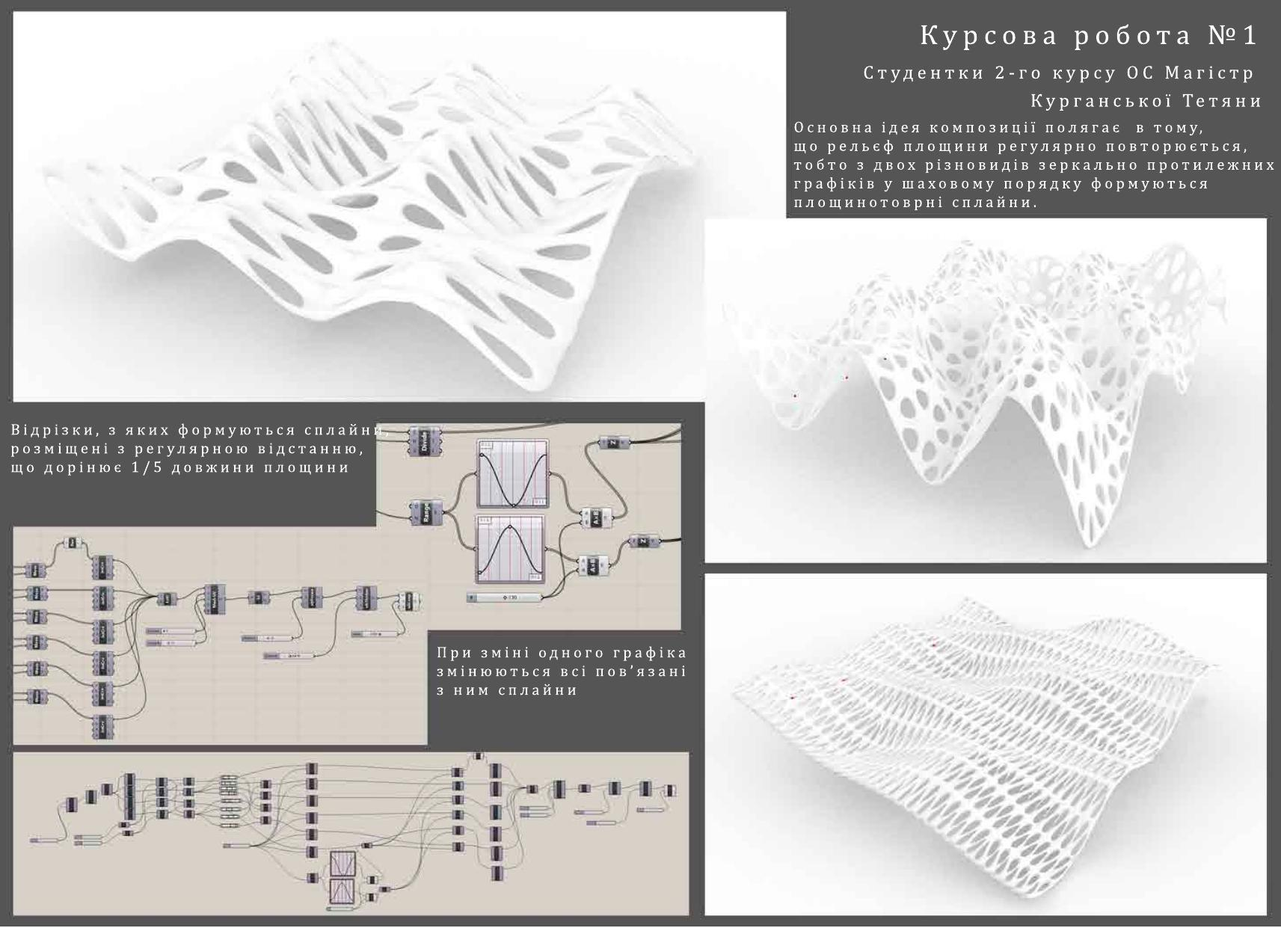
Рис. А.1. Площинна параметрична композиція. Виконала: студентка 2-го курсу ОС магістр Курганська Тетяна. Інструмент: Grasshopper для Rhinoceros 3D
Основна ідея композиції полягає у тому, що рельєф площини регулярно повторюється, тобто з двох різновидів дзеркально протилежних графіків у шаховому порядку формуються плоскотварні сплайни. При зміні одного графіка змінюються всі пов’язані з ним сплайни. Відрізки, з яких формуються сплайни, розміщені з регулярною відстанню, що дорівнює 1/5 довжини площини. Композиція виконана у середовищі Grasshopper з використанням компонентів Graph Mapper, Series, Range та сплайн-компонентів NURBS Curve.
Додаток Б
Приклад об’ємної параметричної композиції
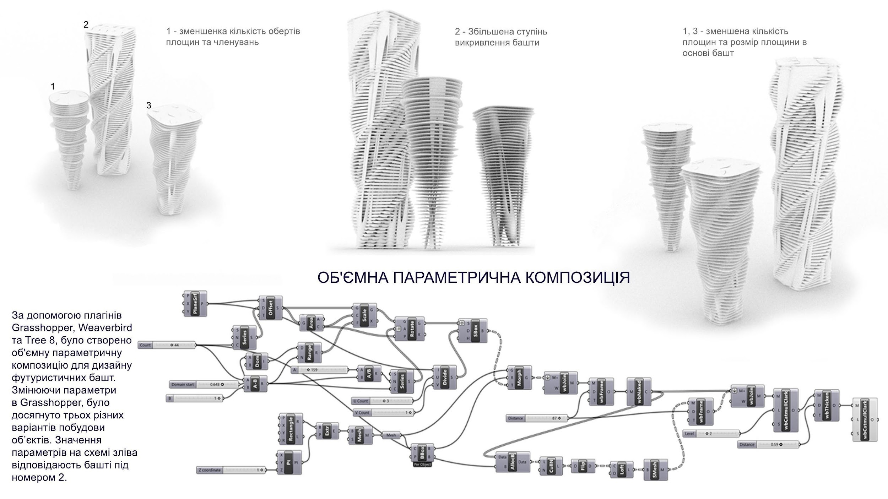
Рис. Б.1. Об’ємна параметрична композиція «Футуристичні башти». Інструмент: Grasshopper для Rhinoceros 3D з плагінами Weaverbird, Tree8
За допомогою плагінів Grasshopper, Weaverbird та Tree8 створено об’ємну параметричну композицію для дизайну футуристичних башт. Зміною параметрів у Grasshopper було досягнуто трьох різних варіантів побудови об’єктів: варіант 1 - зменшена кількість обертів площин та членувань; варіант 2 - збільшена ступінь викривлення башти; варіант 3 - зменшені кількість площин та розмір площини в основі башт. Алгоритм включає трансформації екструзії, обертання, масштабування, відсуву (offset) та структурного членування через компоненти Weaverbird (wbFrame, wbJoin, wbThicken, wbCatmullClark).
Додаток В
Приклад просторової параметричної композиції
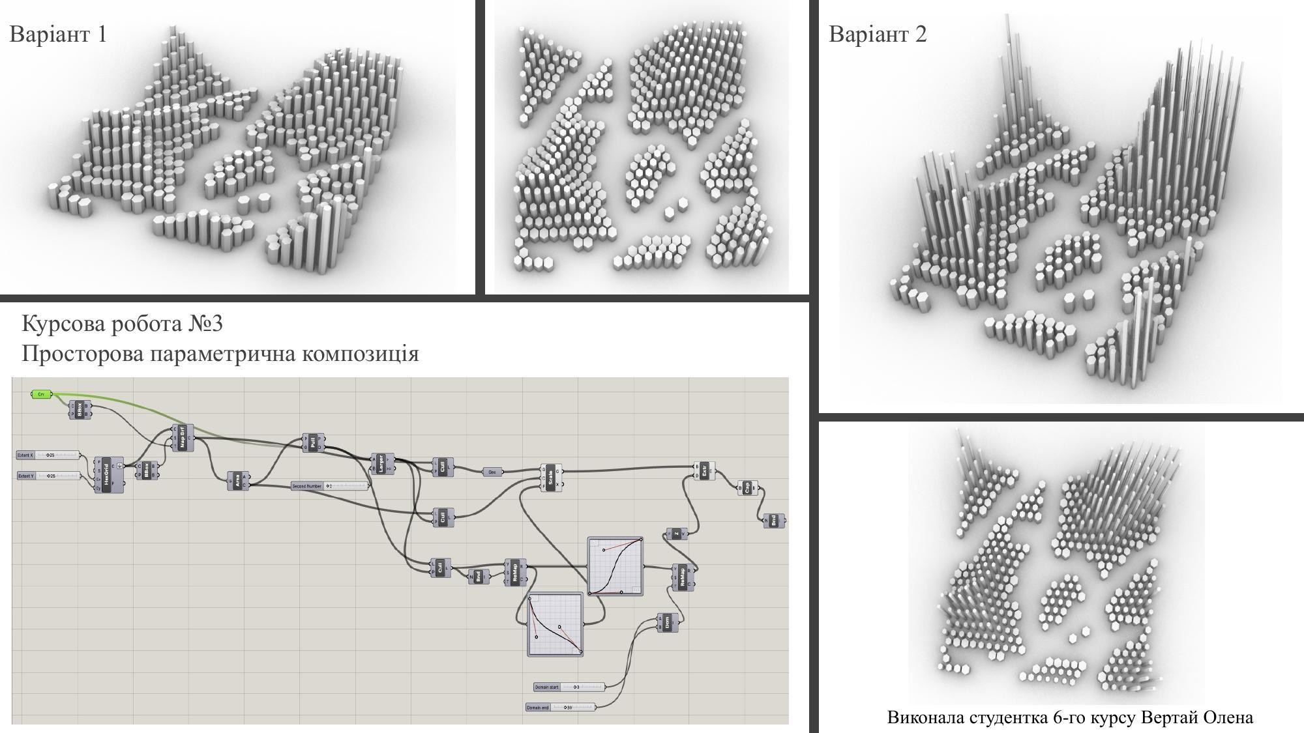
Рис. В.1. Просторова параметрична композиція. Виконала: студентка 6-го курсу Вертай Олена. Інструмент: Grasshopper для Rhinoceros 3D
Просторова параметрична композиція побудована як упорядковане поле циліндричних елементів-стовпчиків, висота кожного з яких керується алгоритмом - комбінацією графіків функцій, маски Cull Pattern та керованого діапазону Domain. Подано два варіанти: варіант 1 - помірна варіація висот, компактні групи з плавними переходами; варіант 2 - різко контрастні висоти, виразний центральний «пік», тонкі видовжені вертикалі. Алгоритм включає генерацію гексагональної сітки точок (Hexagonal Grid), маскування Cull Pattern, обчислення висоти через комбінацію Graph Mapper з керованим діапазоном Domain, побудову циліндрів через Extrude

